корисничко упатсТво
за СОЦДАД – портал за трговци извоз

Историја на документ

Издание | Датум на издание | Опис | Направени промени
Издание | Датум на издание | Опис | Опис на промената | Променети страници/  точки/глави
1 | 2 | 3 | 4 | 5
01 |  | Прво идание | / | /

  - Општи одредби

- Со ова Корисничко упатство се ојаснуваат фукционалностите за економсите оператори во однос на обработка, управување и следење на декларации за извозна царинска постапка.

  - Терминологија

- Термините кои се употребуваат во ова Упатство се:

Корисник | Лице кое ја употребува апликацијата како внесувач или читач на податоци и извештаи
Екран | Посебна работна околина (прозорец) која служи како место за внесување или преглед на податоци и активирање на команди и процедури.
Мени | Изборник сместен на насловниот дел од прозорот од апликацијата од каде што се пристапува до маските за внесување на податоците или до извештаите
Опција | Дел од менито преку кој се пристапува до соодветен екран за внесување или преглед на податоци
Таб | Графички елемент кој се подредува хоризонтално и служи за промена на страни, односно навигација
СОЦДАД | Систем за обработка на царински декларации и акцизни документи
РБД | Реден број на движење(MRN)

  - Основни информации

- СОЦДАД е веб базирано решение кое овозможува поднесување на електронска извозна декларација од страна на економските оператори односно декларанти, нејзино обработување од страна на царинските службеници и размена на пораки помеѓу економските оператори и царински органи поврзани со спроведување на формалностите во извозна постапка.

- За да може економскиот оператор да пристапи кон ова апликација потребно е истиот да има авторизирано корисничко име и лозинка издадена од страна на Царинската управа, согласно Упатството за електронска комуникација на економски оператори со информатичко – комуникацискиот систем на Царинска управа.

- Системот за контрола на извоз во СОЦДАД ја поддржува обработката на декларации во редовна и поедноставена постапка.

- Пристапот до СОЦДАД-трејдер портал е овозможен преку следнава адреса: https://trader.customs.gov.mk/trader-dp-ui/protected/welcome.htm, при што се 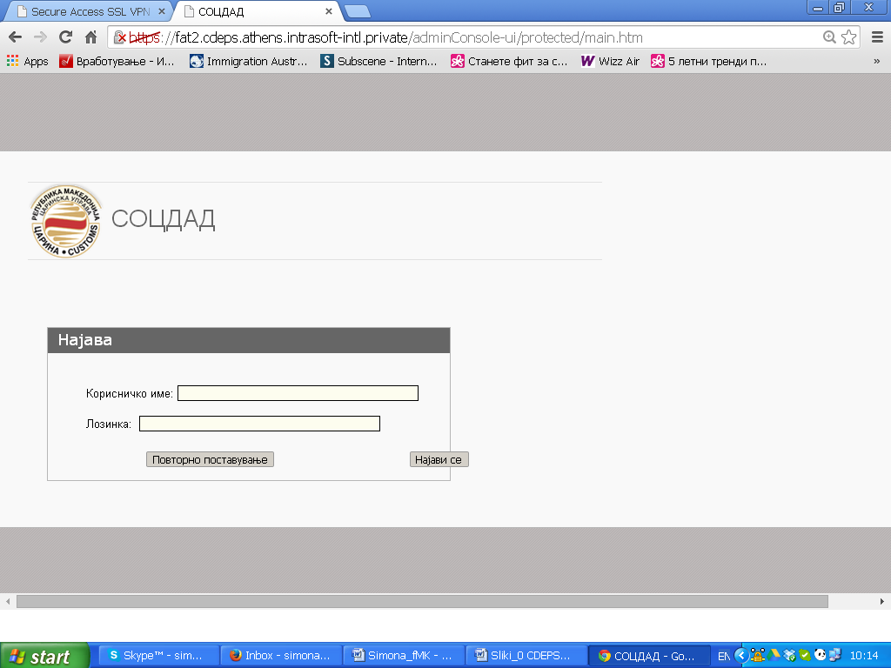
појавува екранот за најава во системот. (Слика 1)

- Пристапувањето кон Порталот за трговци во системот започнува со прозорецот за најава, како што е прикажано погоре (Слика 1).

  - Најавување во системот

- Во полињата „Корисничко име“ и „Лозинка“ се внесува авторизирано име на економскиот оператор и лозинката добиена од страна на Царинска управа за пристпување кон СОЦДАД.

- По успешното најавување, се појавува основниот екран (Слика 2) каде можат да се користат следните модули/функционалности: дејства, транзит, увоз и извоз.Функционалност дејствија овозможува промена на активен економски оператор.
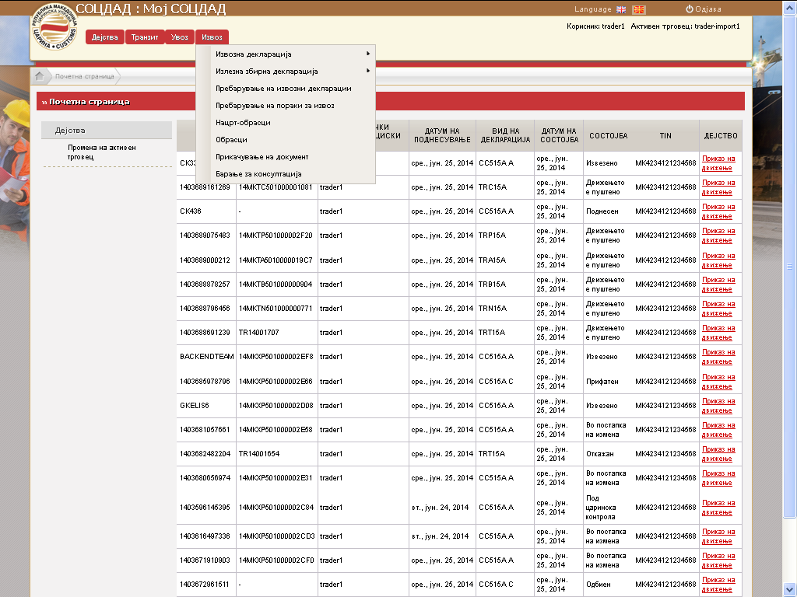
Слика 2

- Операции во модулот извоз вклучуваат опции за: поднесување на извозна декларација, излезна збирна, пребарување на извозни декларации, пребарување на пораки за извоз, обрасци, нацрт – работна верзија на декалрација, прикачување на документи и барање за консултациии.

  - Декларација за извоз
V.1 Поднесување на декларација за извоз

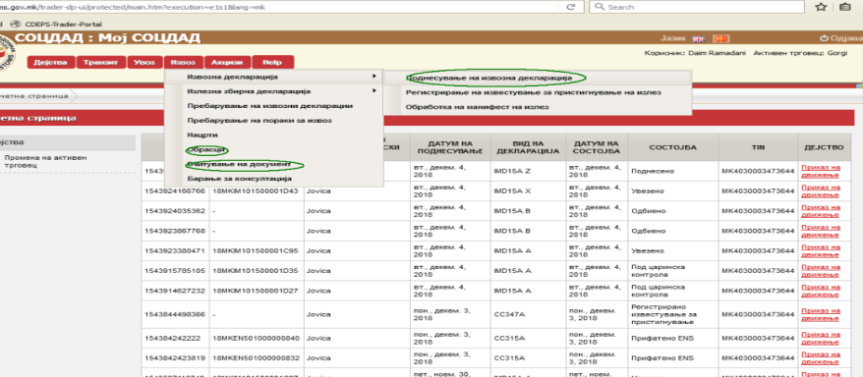
- Корисникот има три начини за кеирање и зачувување на нова извозна декларација:
- со креирање на извозна декларација,
- со креирање од образец на веќе снимена
декларација
- со вчитување на XML порака, прикажани на слика 3.

Слика 3

- Со избирање на една од горенаведените можности за креирање се отвара екран за пополнување на декларација. На сликата 4 се дадени група на податоци со соодветните рубрки кои треба да се пополнат за да се креира декалрацијата.
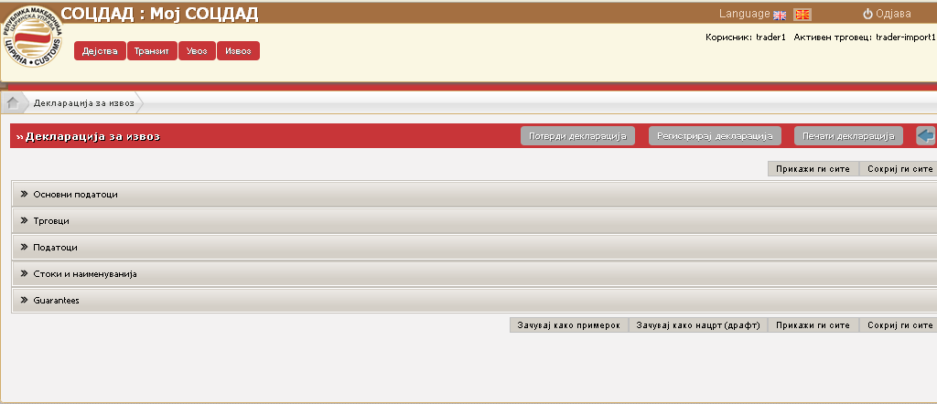
Слика 4

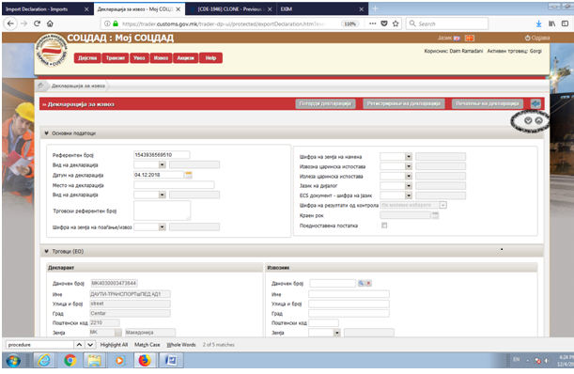
- Со кликлнување на обележаните стрелки се врши проширување и преглед на извозната декарација, кој ги содржи сите рубрики кои треба да бидат пополнети за креирање и поднесување на увозна декларација.

Слика 5

- Во делот за основни податоци се пополнува референтен број на декларацијата, тип на декларација, извозна царинска испостава, излезна царинска испостава и други основни податоци за декларацијата.
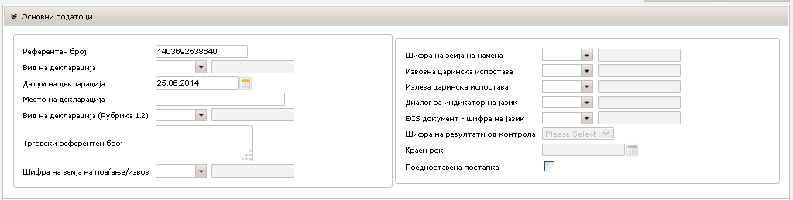
Слика 6
- Во делот за трговци се пополнуваат податоци за учесниците во царинската постапка и тоа: испраќач, примач, застапник и др.
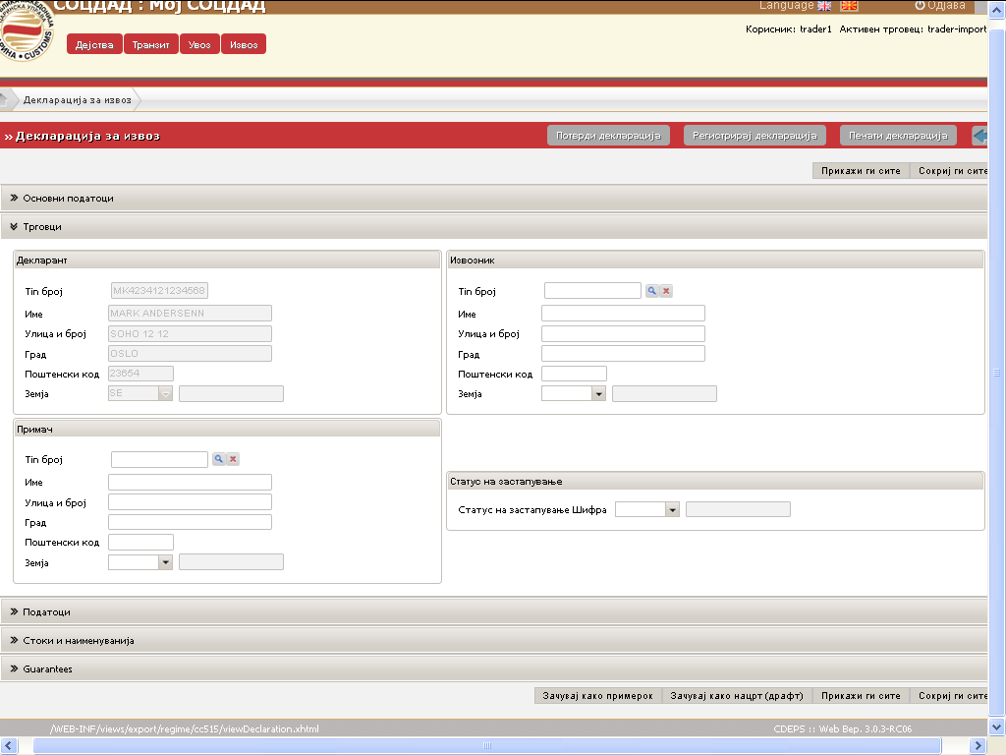
Слика 7
- Во делот за податоци за декларацијата се пополнуваат податоци за стоката (вкупен број на наименуванија, вкупен број на колети, вкупна вредност и др.) и податоци за транспортот (идентитет на превозно средство, рута, услови на испорака и др.).

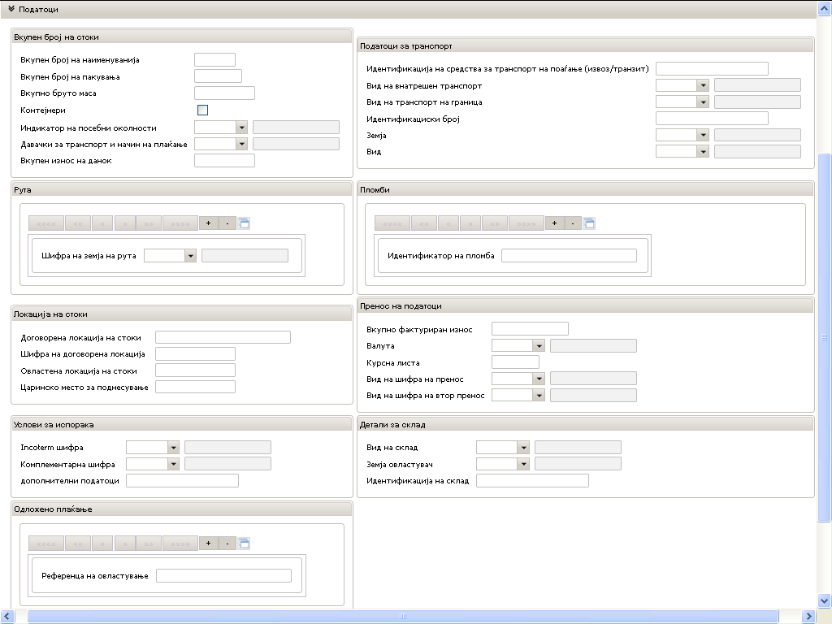
Слика 8

- Податоците за наименованија се пополнуваат во делот стоки и наименованија преку соодветните рубрики. Економскиот оператор може да внесе ново наименование со притискање на копчето „+” онолку пати колку што ќе има наименованиија предметната декларација. ( слика 9)

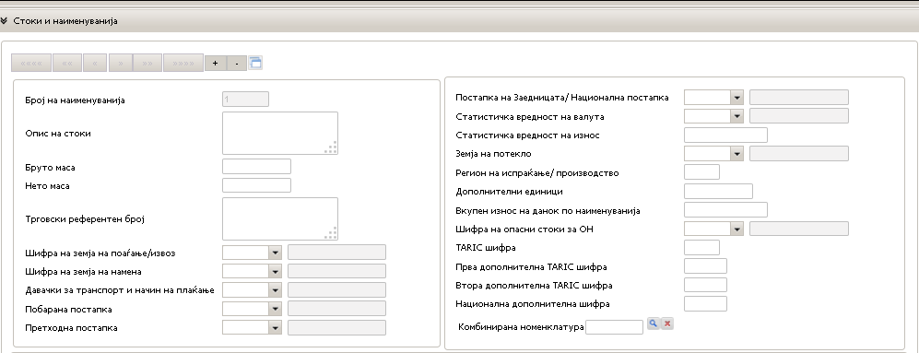
Слика 9
- Како и претходните делови, податоците за гарации се пополнуваат со примена на истите основни правила, па со избирање на „+” може да се додаде или со „-“ да се избришат гаранции.
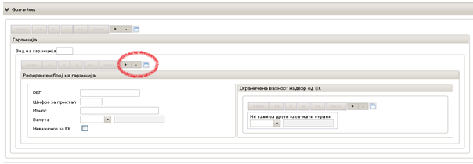
Слика 10
- Откако ќе се пополнат потребните податоци во извозната декларација, корисникот има две можности:
      - Зачувувње на декларација како образец или нацрт (работна верзија)
      - Поднеси ( испраќање на извозна декларација) Слика 11

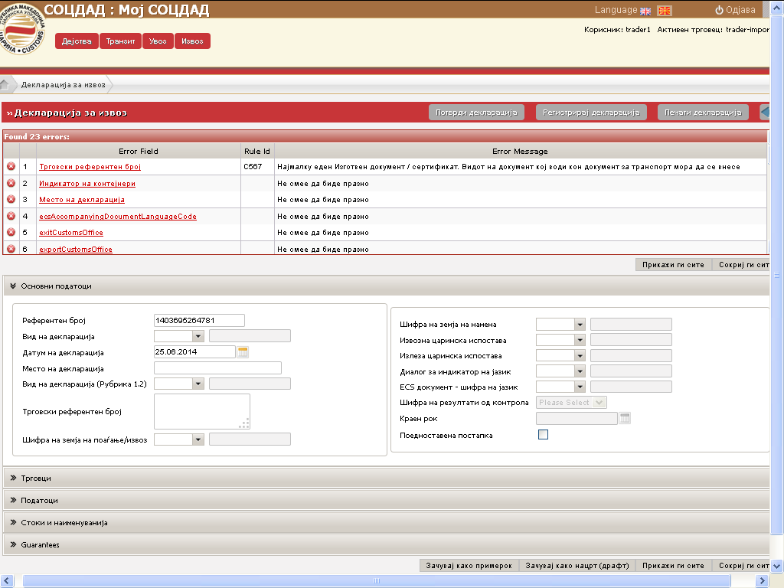
- Доколу декларацијата е неправилно пополнета (податоците не се во согласност со правилникот за пополнување на ЕЦД), апликацијата јавува грешка и нема да дозволи продолжување со натамошни акции како што е прикажано на слика 11.

ССлика 11

- Ако декларацијата не се поденсува веднаш, се одбира опцијата„Зачувај примерок” со која декларацијата е локално сочувана и на неа можат да се вршат ннатамошн измени.
- Кога податоците за декларацијата се соодветно внесени, корисникот иима мможност да ги провери внесените податоци со избирање на опцијата провери декларација.
- За поднесување на декларацијата до извозната испостава, се избира опцијата поднеси декларација. Статусот на декалрацијата е „Пoднесена”, како што е прикажано на слика 12.
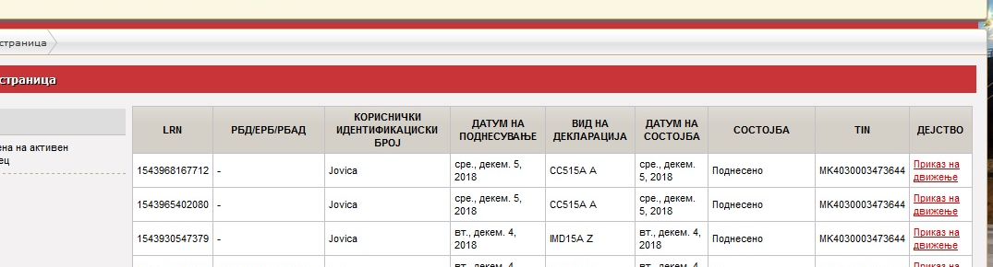
Слика 12

- Доколку резултатот од постапката е неуспешен тогаш системот ќе го извести корисникот со порака за известување за грешка, со што стаусот на декларациајта е „Одбиена”(слика 13).
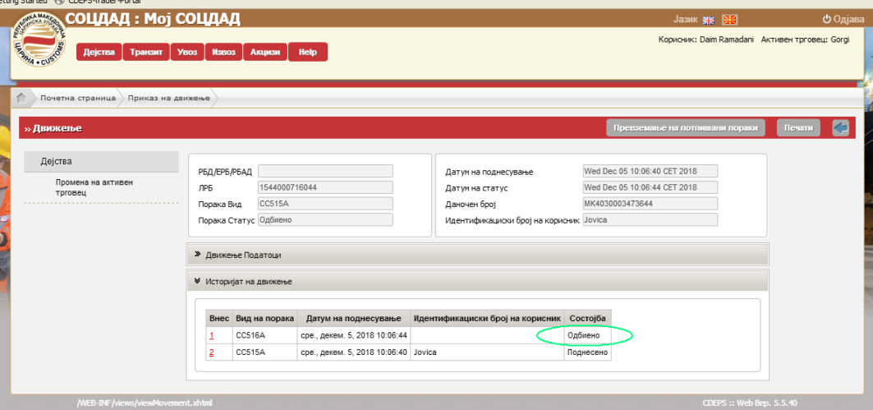
Слика 13

V.2 Обработка на извозна декларација со статус „Поднесена”

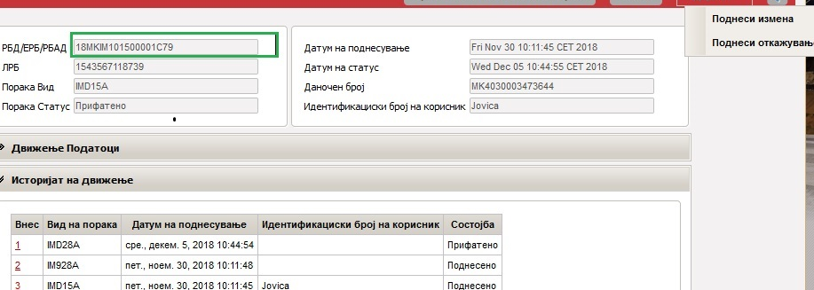
- По прифаќање на декларацијата од страна на царинскиот орган, статусот на декларацијата е „Прифатена” има РБД, економскиот оператор може да ги преземе следните акции:
      - Поднесување на барање за измена на декларација
      - Поднесување на барање за поништување на декларација Слика 14

- Во случај на поедноставена постапка на локално царинење при извоз, декларациајта автоматски се прифаќа и добива РБД, со што започнува да тече временски рок ( тајмер) за пуштање на стока во извозна постапка, односно за евентуална контрола од извозната испостава.

V.2.1 Поднесување на измени на декларација

- Економкиот оператор може да ја измени декларацијата кој веќе е испратена до извозната испостава. Тоа се прави со избирање на опцијата поднеси измена. Економскиот оператор може да бара измена на еден или повеќе податоци, по што ја избира опцијата регистрирај. Статусот на декларацијата се менува во „ Постапка за измена”.

Слика 15

- Во спротивно, ако барањето за поништување е одбиено од извозната испостава, статусот на декларацијата останува ист.

V.2.2 Креирање и испраќање на барање за поништување на извозна декларација

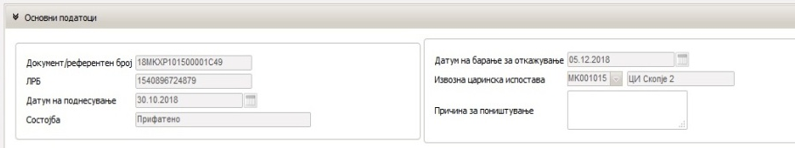
- Со избирање на опцијата „Поднеси поништување “ се отвара екран на декларација и во табот причини за поништување (слика 16) се наведува причина за истата, по што се ибира опцијата регистрирање. Статусот на декларациајта се менува во „ Во постапка за откажување”.
Слика 16

- По добивање на известување од извозната испостава за одлуката дека барањето за поништување е прифатено, статусот на декларацијата е „Поништенo” што се гледа во табот историја на движење.
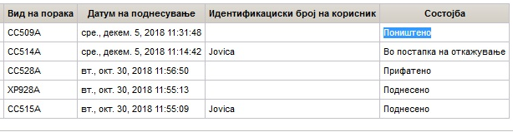
Слика 17

- Во спротивно, ако барањето за поништување е одбиено од извозната испостава, статусот на декларацијата останува ист.

V.3 Статус на декларација доколку царинскиот службеник донесе одлука за контрола

- Доколку извозната испостава донесе одлука за преглед на стока, само во случај на редовна постапка, статусот на декларацијата е „Под царинска контрола”. Во случај на поедноставена постапка локален извоз, имателот на одобрение не може да ја пушти стоката во извозна постапка иако истекол временскиот рок и во овој случај статусот останува во Прифатено.
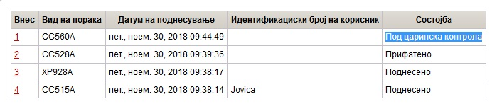
Слика 18

V.3.1 Обработување на извозна декларација во статус „Под царинска контрола”

- По внесување на резултати од контрола од страна на извозната испостава, декларацијата останува во ист статус доколку нема неправилности, по што царинскиот службеник ја пушта стоката за извоз, а статусот на декларацијата се менува во „Извезено”.

- При контролата царинскиот службеник може да утврди помали или поголеми неправилности.

- Доколку царинскиот службеник при контролата утврдил поголеми неправилности и внел соодветна шифра за резултат од контрола, царинската декларација добива статус „Не е извезено “ и тоа е нејзин финален статус, односно не се возможни понатамошни акции со истата.

- Доколку царинскиот службеник при контролата утврдил помали неправилности и внел соодветна шифра за резултат од контрола можни се два случаја и тоа да биде потребна измена на царинската декларација или утврдените неправилности да не предизвикуваат потреба за измена на декларацијата. И во двата случаја, декларантот треба да се произнесе дали се согласува или не се согласува со утврдените неправилности или пак по завршување на контролата да не даде мислење за утврдените неправилности.

- Можни сценарија:
а) При контролата се утврдени помали неправилности кои не предизвикуваат потреба за измена на царинската декларација и декларантот се согласил со утврдените неправилности, односно не приговара. Во овој случај декларантот не врши дополнителна акција, односно постапката ја продолжува царинскиот службеник и ја пушта стоката.

б) При контролата се утврдени помали неправилности кои не предизвикуваат потреба за измена на царинската декларација и декларантот не се согласил со утврдените неправилности, односно одлучил да приговара. Во овој случај декларацијата останува во статус „Под царинска контрола“ и декларантот може да поднесе „Барање за пуштање на стоката“.

в) При контролата се утврдени помали неправилности кои предизвикуваат потреба за измена на царинската декларација и декларантот се согласил со утврдените неправилности, односно не приговара. Во овој случај декларацијата останува во статус „Под царинска контрола“ и декларантот може да поднесе „Барање за измена на декларацијата“ откако ќе ги измени потребните податоци и декларацијата добива статус „Во постапка за измена“. Царинскиот орган одлучува по барањето за измена на декларацијата и доколку истото го прифати декларацијата оди во понатамошен тек, а доколку го одбие декларацијата останува во претходниот статус.

г) При контролата се утврдени помали неправилности кои предизвикуваат потреба за измена на царинската декларација и декларантот не се согласил со утврдените неправилности, односно одлучил да приговара. Во овој случај декларацијата останува во статус „Под царинска контрола“ и декларантот може да поднесе „Барање за измена на декларацијата“ откако ќе ги измени потребните податоци и декларацијата добива статус „Во постапка за измена“. Царинскиот орган одлучува по барањето за измена на декларацијата и доколку истото го прифати декларацијата оди во понатамошен тек, а доколку го одбие декларацијата останува во претходниот статус.

д) При контролата се утврдени помали неправилностикои не предизвикуваат потреба за измена на царинската декларација и декларантот не дал мислење за утврдените неправилности. Во овој случај декларацијата останува во статус „Под царинска контрола“ и декларантот може да поднесе „Барање за измена на декларацијата“ откако ќе ги измени потребните податоци и декларацијата добива статус „Во постапка за измена“ или „Барање за пуштање на стоката“. Царинскиот орган одлучува по барањето за измена на декларацијата и доколку истото го прифати декларацијата оди во понатамошен тек, а доколку го одбие декларацијата останува во претходниот статус, а доколку испрати „Барање за пуштање на стоката“ декларацијата оди во понатамошен статус бидејќи не се потребни измени.

ѓ) При контролата се утврдени помали неправилности кои предизвикуваат потреба за измена на царинската декларација и декларантот не дал мислење за утврдените неправилности. Во овој случај декларацијата останува во статус „Под царинска контрола“ и декларантот може да поднесе „Барање за измена на декларацијата“ откако ќе ги измени потребните податоци и декларацијата добива статус „Во постапка за измена“. Царинскиот орган одлучува по барањето за измена на декларацијата и доколку истото го прифати декларацијата оди во понатамошен тек, а доколку го одбие декларацијата останува во претходниот статус.

VI.Дејствија на излезна испостава
VI.1 Регистрирање на извозна декларација на излезна царинска испостава

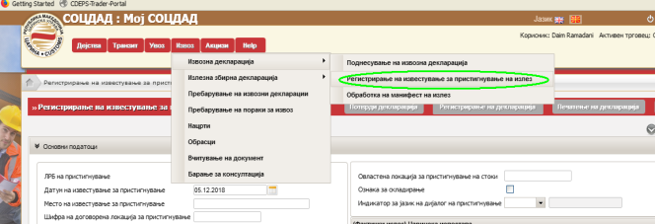
- За економскиот оператор да може да поднесе известување за пристигнување на излез, треба да има овластување за пристапување во систем, односно да привилегија за поднесување на известување за пристигнување на стоката на излезната царинска испотава Во овој случај од
модулот извоз се избира опцијата
Слика 19
регистрирање на известување за пристигнување, после што се отвара екран каде се внесуваат податоци за известувањето до излезната испостава.

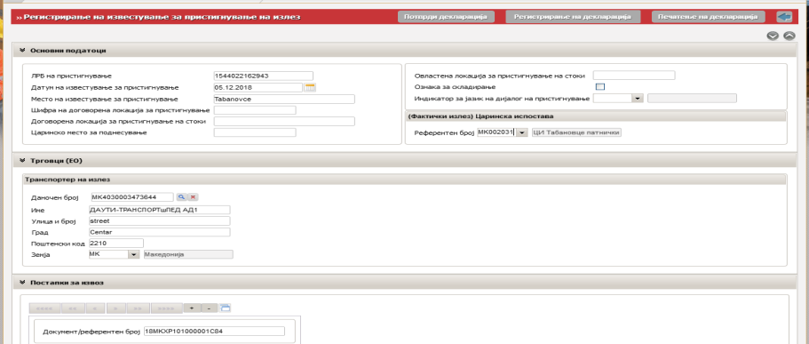
Слика 20
- Со регистрирање на известувањето, доколку соодветно се пополнети полињата извозната декарација го менува статусот во “Поднесено известување за пристигнување” (Слика 21).

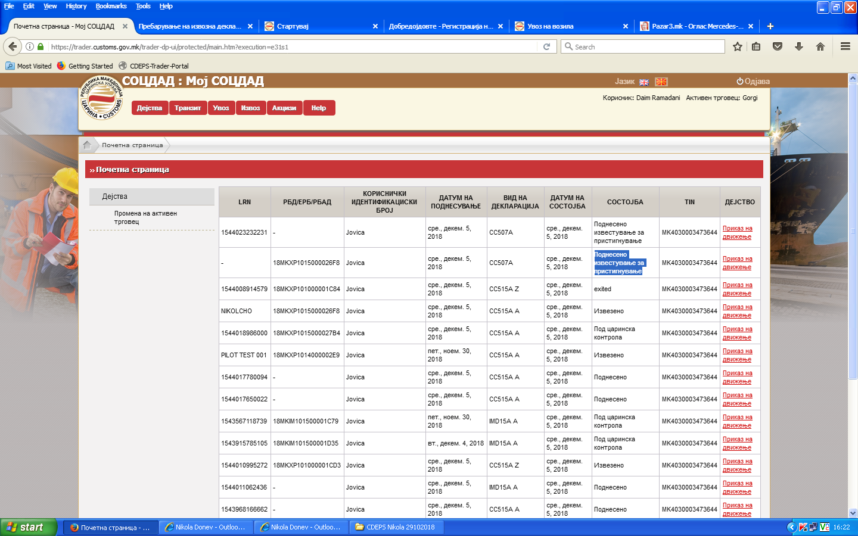
Слика 21

- По прифаќањето на известувањето за пристигнување од страна на царинскиот орган, статусот на декларацијата преминува во “Стоката е подготвена за пуштање”доколку не е донесена одлука за контрола од страна на царинскиот службенк, по што се евидентира излегувањето на стоката од царинско подрачје и крајниот статус на декларацијата е “излезена”.(Слика 22 и 23)
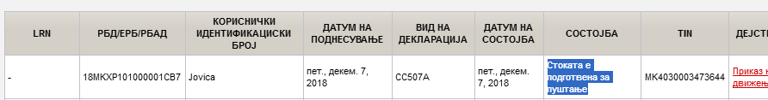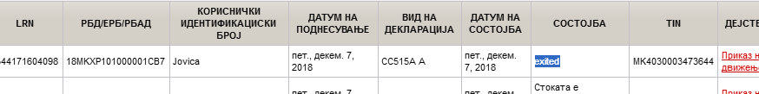
Слика 22 Слика 23

VII. Пребарување на декларации

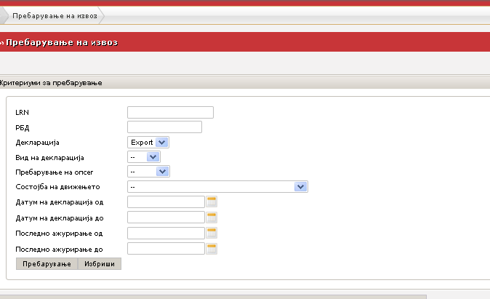
- Подменито за пребарување декларации за извоз овозможува пребарување на декларации изготвени од страна на најавениот корисник. Економскио оператор преку избор на опцијата пребарување на декларации, системот овозможува да се пребаруваат декларациите преку повеќе критериуми, прикажани на сликата 24. Системот ја потврдува важноста на дадените параметри, ги применува критериумите дадени од корисникот и ги прикажува резултатите од филтрирањето.
- Доколку ниту една декларација не е најдена според специфичните критериуми, системот го известува корисникот дека ниту една декларација не ги исполнува дадените критериуми и дозволува да се изврши ново пребарување. Доколку системот идентификува невалиден параметар го известува корисникот со соодветна порака за грешка.

VIII. Пребарување на пораки за извоз

- Менито за пребарување на пораки за извоз е дизајнирано за Пребарување на пораки за извоз во системот за СОЦДАД.Целта на оваа функционалност е да овозможи на корисникот да може да изврши пребарување на пораки. Корисникот избира да пребарува порака користејќи го соодветното дејство од менито, со задавањена еден или повеќе критериуми врз основа на кои ќе се изврши пребарувањето и избира да продолжи.
Критериуми за пребарување на порака за извоз
• ЛРБ;
• РБД;
• Декларација;
• Насока;
• Датум од - до;

Слика 25
- Системот го потврдува важењето на дадените параметри, ги применува дадените критериуми и ги прикажува резултатите од филтрирањето. Корисникот избира една порака за да бидат прикажани деталите од достапните дејства.
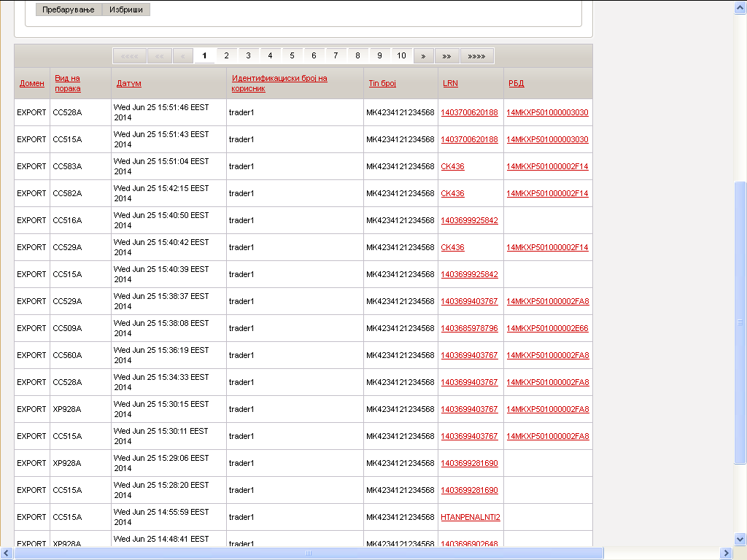
Слика 26

- Ако корисникот избере да го прекине пребарувањето преку соодветното копче за дејство, системот го враќа на почетната страна на системот. Ако не е пронајдена порака за соодветните критериуми, системот го известува корисникот дека нема порака која се совпаѓа со дадениот критериум и дозволува да се изврши ново пребарување.
- Ако системот идентификува дека е даден неважечки параметар, го информира корисникот со соодветна порака за грешка.

IX. Нацрт – Работна верзија на документ

- Подменито за нацрти овозможува пребарување на нацрти во системот за СОЦДАД. Со избор на опцијата нацрти, системот ги прикажува следниве информации:
  - Опис
  - Опфат на пребарување
  - Управување со видови
  - Датум на креирање - од
  - Датум на креирање - до
- Корисникот може да ги изврши следниве дејства преку екранот за „Пребарување на нацрти“:
- Пребарување на нацрти по различни критериуми;
- Преглед на нацрти;
- Бришење на нацрти.

- Бројот на дозволени работни верзии по корисник кои системот може да ги зачува е до 25. Правото за преглед на работни верзии е само право на приказ и на измена на работна верзија која што истиот корисник ја креирал.
- Кога работна верзија на декларација е поднесена и прифатена со РБД од системот, таа работна верзија веќе нема да постои во листата на работни верзии.
- Корисникот избира да пребарува за веќе зачуван нацрт преку соодветното дејство во листата на функции. Системот го прикажува соодветниот екран.

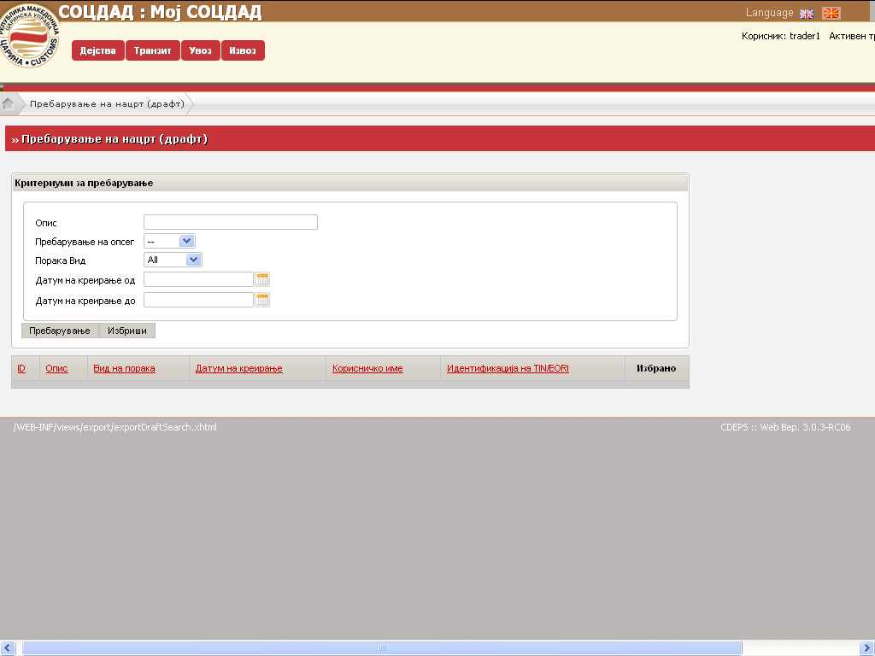
Слика 27
- Системот го отвора бараниот нацрт на екран за приказ. Корисникот ги менува податоците во нацртот и продолжува кон зачувување на ажурираната верзија. Системот го потсетува корисникот да даде име на нацртот. Корисникот ги дава потребните податоци и избира да продолжи со дејството. Врз основа на дадените информации, системот кререира нацрт кој е достапен за подоцнежна употреба. По успешното креирање, до корисникот се испраќа соодветно известување и се прикажува првиот екран за внесување на порака за да се преземат понатамошни дејства.
- Ако корисникот го избира соодветниот нацрт и избере да го избрише, системот го известува да го потврди бараното дејство. Корисникот го потврдува барањето за бришење на баранотот дејство. Тогаш системот:
- Го брише нацртот,
- Го известува корисникот за успешно завршување и ја прикажува листата на нацрти за корисникот да може да избере друго дејствотo.
- Ако резултатот од извршувањето на постапката е успешен, тогаш системот го известува корисникот за успешното поднесување и го менува статусот на пораката според соодветната состојба по постапка.

X. Обрасци

- Ова функција му дава можност на корисникот да зачува образец на декларација и со избор на истата, системот ги дава истите информации како и оние наведени во точка 47 и 48.
- Корисникот избира да пребарува за веќе зачуван образец преку соодветното дејство во листата на функции. Системот го прикажува соодветниот екран.
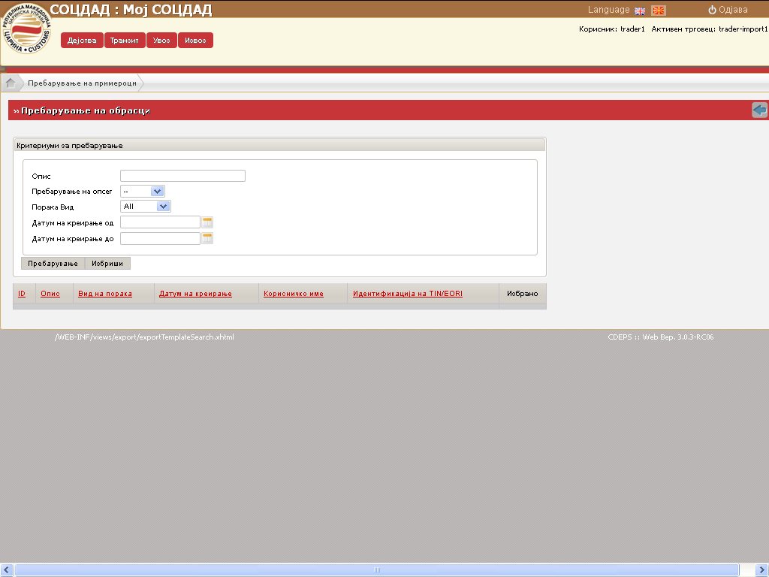
Слика 28

XI. Вчитување на пораки
- Подменито за Вчитување на документовозможува поднесување на декларација со вчитување на порака. За вчитување на пораката во Порталот за економски оператор за извоз, корисникот треба да избере соодветна функција од менито за извоз. По избирање на ова можност, системот го прикажува соодветниот екран.
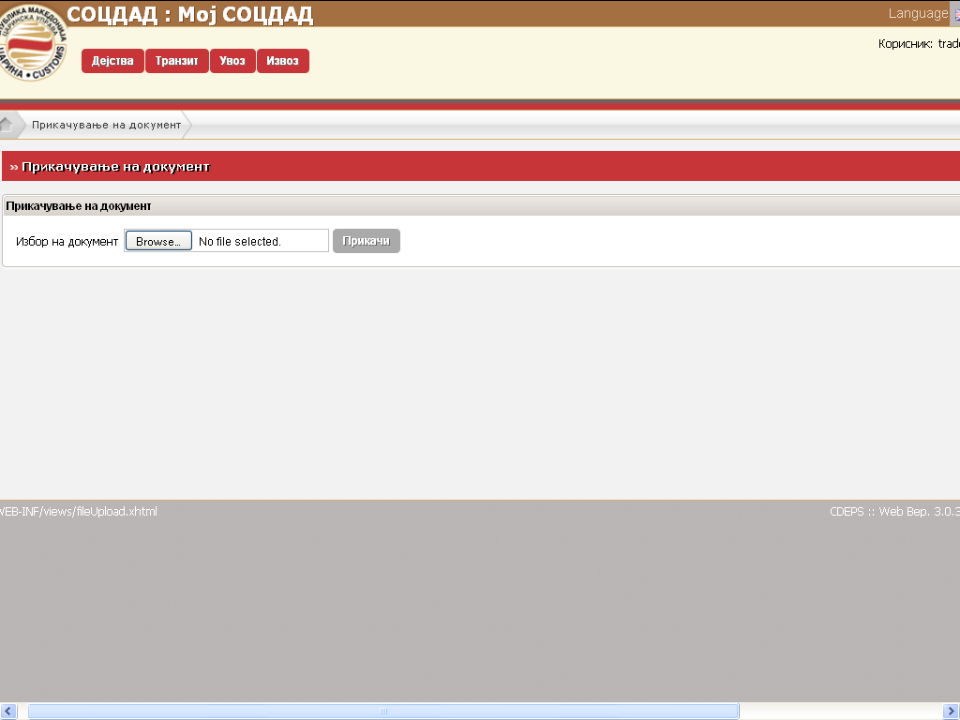
Слика 29
- Системот му овозможува на корисникот да ги провери дадените податоци пред да ги поднесе. Ова е можно за секој настан без оглед дали податоците за декларацијата/пораката се дадени рачно или со вчитување на датотека. После успешното завршување, системот го известува корисникот дека датотеката е вчитана.Ако се случи грешка во текот на постапката на вчитување, тогаш системот ја испраќа следнава порака за грешка:
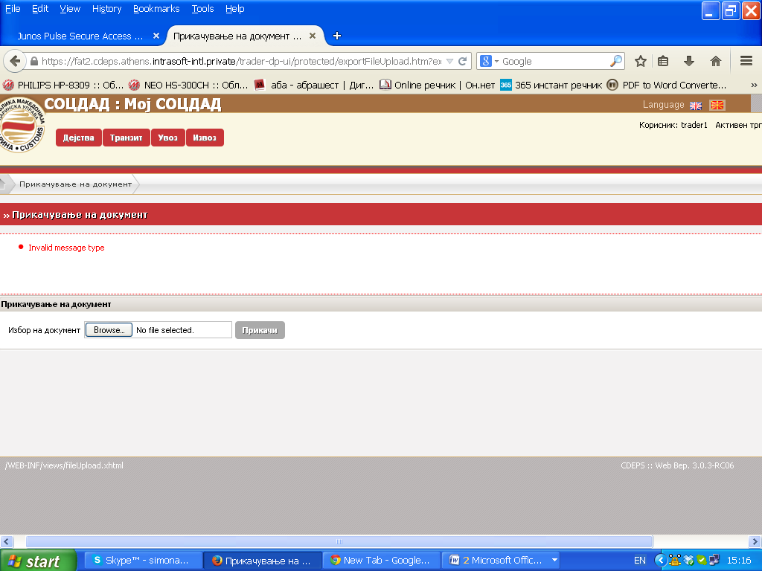
Слика 30

XII. Барање за консултација

- Опцијата барање за консултација овозможува на корисникот да добие информација за декалрацијата. Статусот на декларацијата треба да биде најмалку во статус „Прифатено“.
- Ако резултатот од постапката е успешен, системот ги прикажува соодветните податоци од декларацијата.

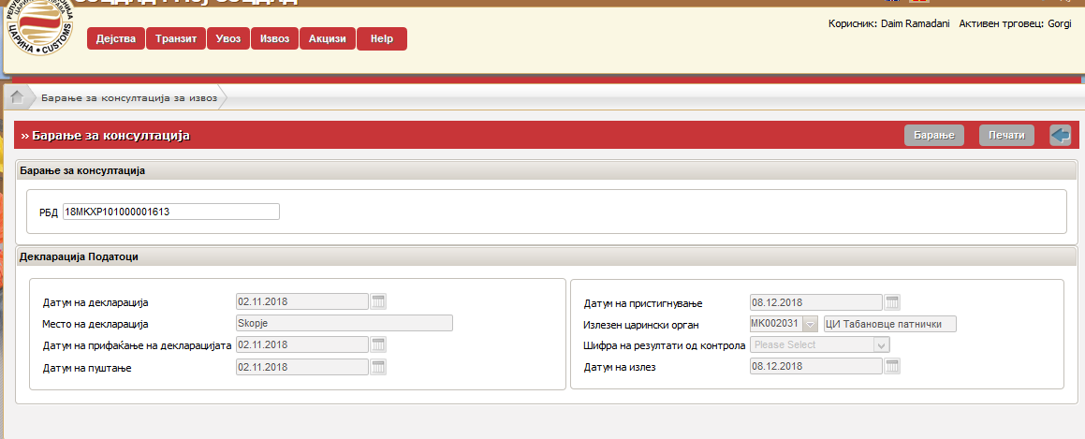
Слика 31

XIII. Завршни одредби

- Секторот за управување со човечки ресурси во соработка со Работна група за имплементација на пилот „“ е должен веднаш по неговото потпишување, ова Упатство да го направи достапно до сите вработени и во рок од 30 дена да одржи обука на сите вработени.

- Сите непосредни раководители се должни со ова Корисничко упатство да ги запознаат вработените во организационата единица со која раководат.

- Ова Корисничко упатство стапува на сила со денот на негово потпишување.

Директор
М-р Ѓоко Танасоски

Бр. 01-/18-0001
Скопје, 08.12.2018г.

Изработил:Никола Донев
Одобрил:Офелија Бајо
Согласен:Јовица Кипријановски

Корисничко упатство го подготви:Работна група за имплементација на

Приматели: Директор,
Заменик директор,
Советник на директорот,
Помошници директори на сектори,
Началници на независни одделенија
Управници на царинарници

Примерок доставен за: Интернаупотреба

Оригиналот се чува во: Сектор за управување со човечки ресурси
Сектор за Царински систем
Архива

